HỘI NGHỊ CÁN BỘ, CÔNG CHỨC, VIÊN CHỨC, NGƯỜI LAO ĐỘNG
NĂM HỌC 2019-2020

Nhằm đánh giá quá trình hoạt động của đơn vị trong năm học 2018-2019, đồng thời đề ra phương hướng, nhiệm vụ năm học mới, năm học 2019-2020, ngày 01 tháng 10 năm 2019, trường THPT Lý Tự Trọng đã long trọng tổ chức Hội nghị Cán bộ, công chức, viên chức, người lao động năm học 2019-2020.
Về dự hội nghị có các đ/c trong BĐD CMHS năm học 2019-2020 và toàn thể Cán bộ, công chức, viên chức, người lao động trong nhà trường.

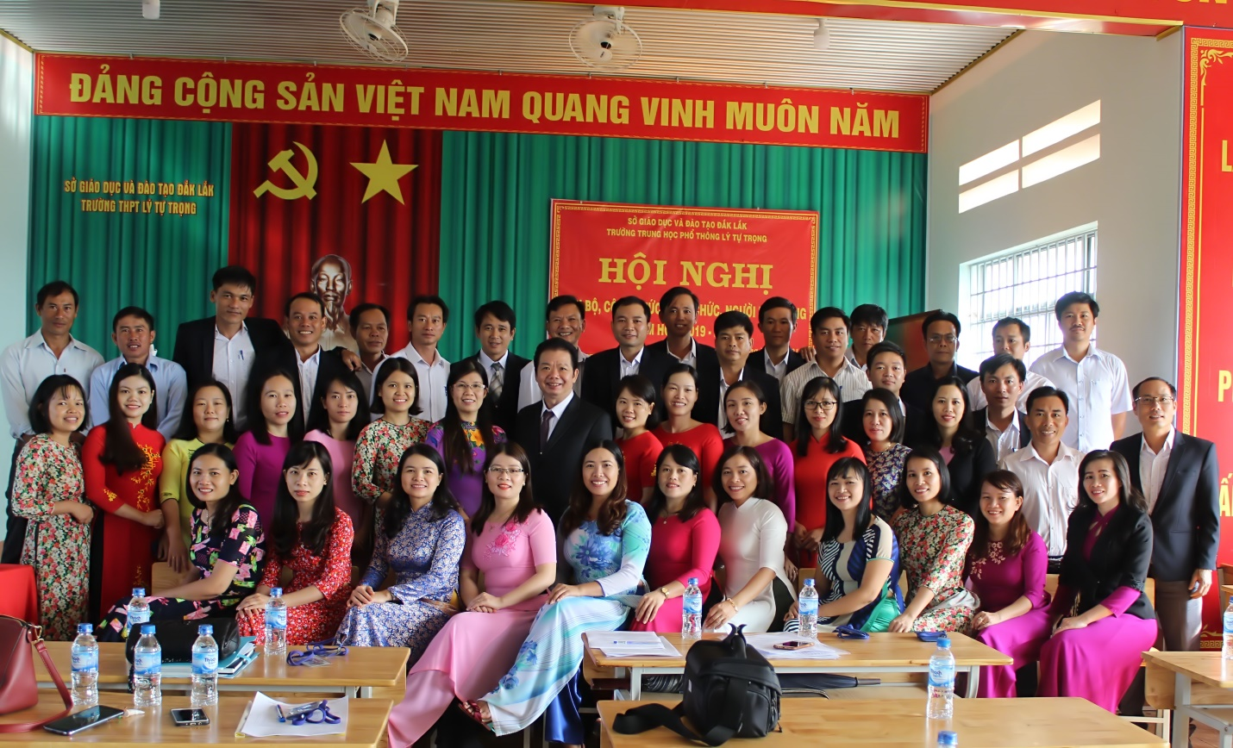

Sau lời khai mạc Hội nghị, thay mặt đoàn chủ trì, thầy Hoàng Lê Huần- Hiệu trưởng nhà trường thông qua Báo cáo đánh giá việc thực hiện Nghị quyết năm học 2018-2019 và Dự thảo Kế hoạch, nhiệm vụ năm học 2019-2020. Nội dung báo cáo ghi nhận những thành tích đạt được và đánh giá cao tinh thần đoàn kết; khắc phục khó khăn của tập thể CB,CC,VC, người lao động; tinh thần cộng đồng trách nhiệm của Cấp ủy, Ban Giám hiệu, các tổ chức đoàn thể cũng như sự nỗ lực, phấn đấu không ngừng của các em học sinh, góp phần xây dựng Nhà trường ngày càng phát triển. Đồng thời kêu gọi toàn thể CB,CC,VC, người lao động nhà trường cần tiếp tục đổi mới tư duy, năng động, sáng tạo, quyết tâm hoàn thành xuất sắc nhiệm vụ năm học 2019 – 2020, giữ vững danh hiệu TTLĐXS.

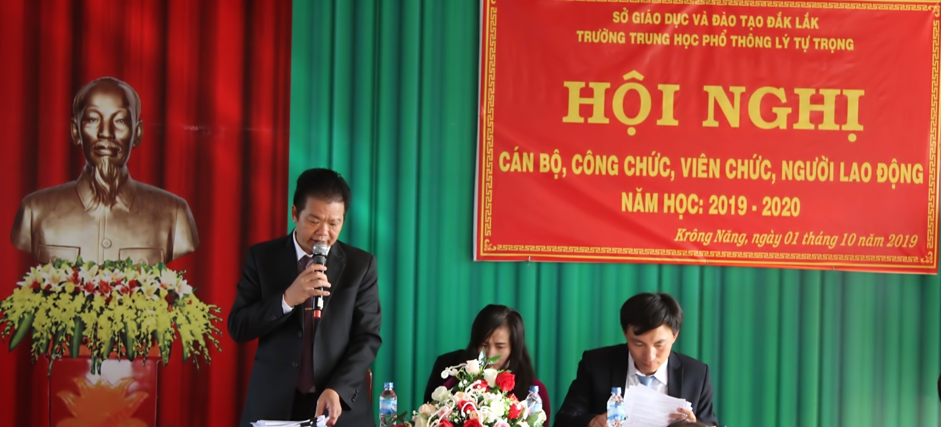

Hội nghị đã thống nhất cao với Báo cáo kết quả hoạt động giám sát năm học 2018-2019 và phương hướng hoạt động giám sát năm học 2029-2020 của Ban thanh tra nhân dân. Hội nghị cũng đã bầu BTTND nhiệm kỳ 2019-2021 với 3 thầy/cô, gồm cô Nguyễn Thị Hằng Nga, cô Bùi Thị Hằng và thầy Phạm Thái Bình.

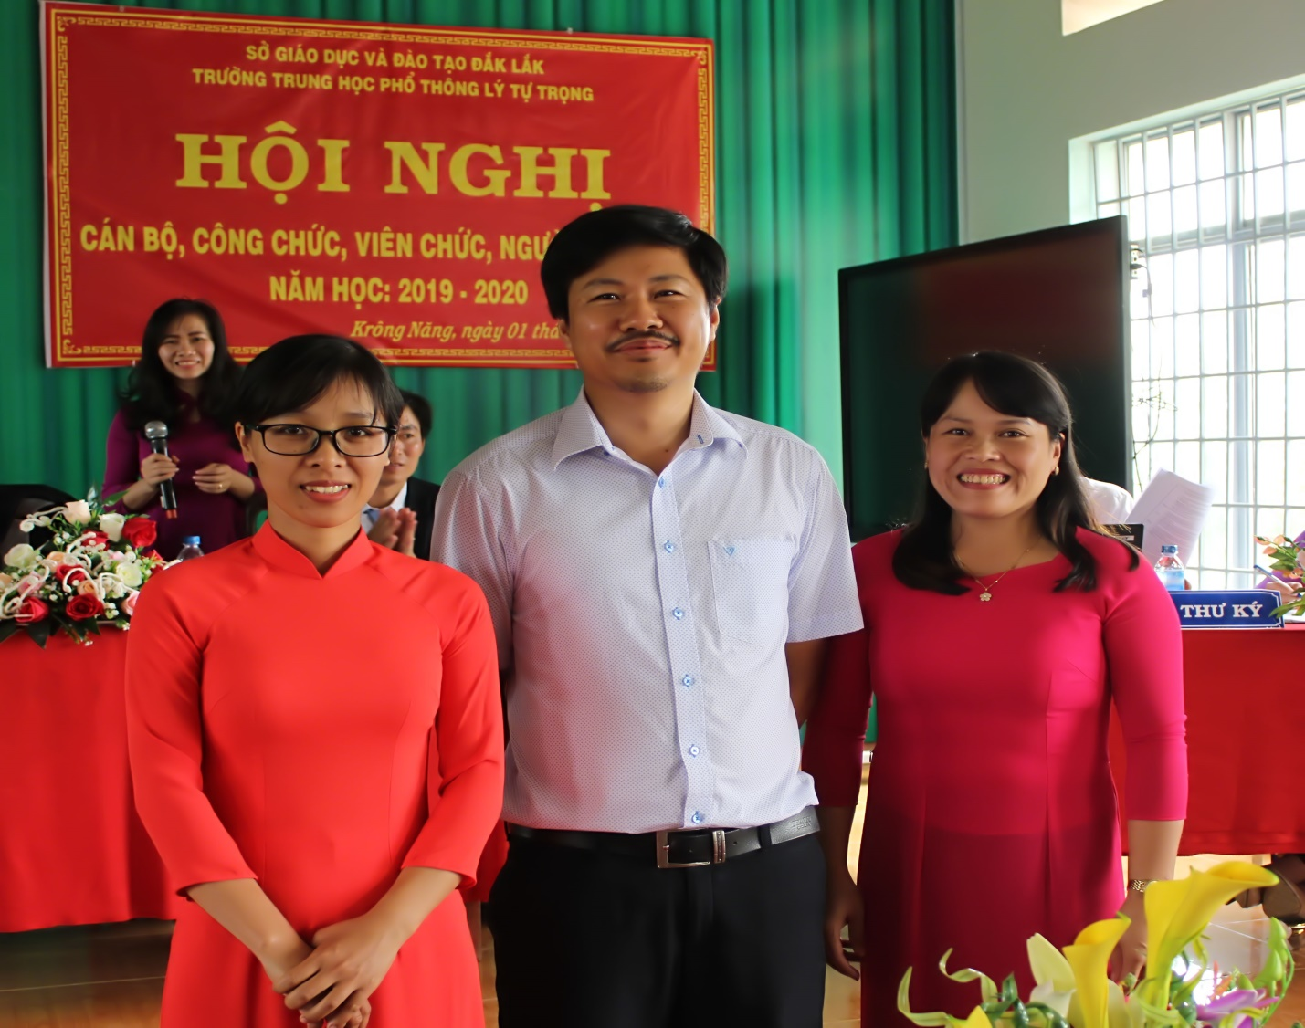

Thay mặt Ban thi đua khen thưởng nhà trường, cô Nguyễn Thị Ngân- Phó trưởng ban, CTCĐ nhà trường thông qua Báo cáo tổng kết phong trào thi đua năm học 2018-2019 và phát động phong trào thi đua năm học 2019-2020. Ngay sau khi phát động, các tập thể và cá nhân trong trường đã đăng ký các danh hiệu thi đua, có 07/07 tập thể tổ đăng ký danh hiệu TTLĐTT, tổ công đoàn xuất sắc; có 23 cá nhân đăng ký danh hiệu CSTĐCCS, đơn vị trường đăng ký danh hiệu TTLĐXS.

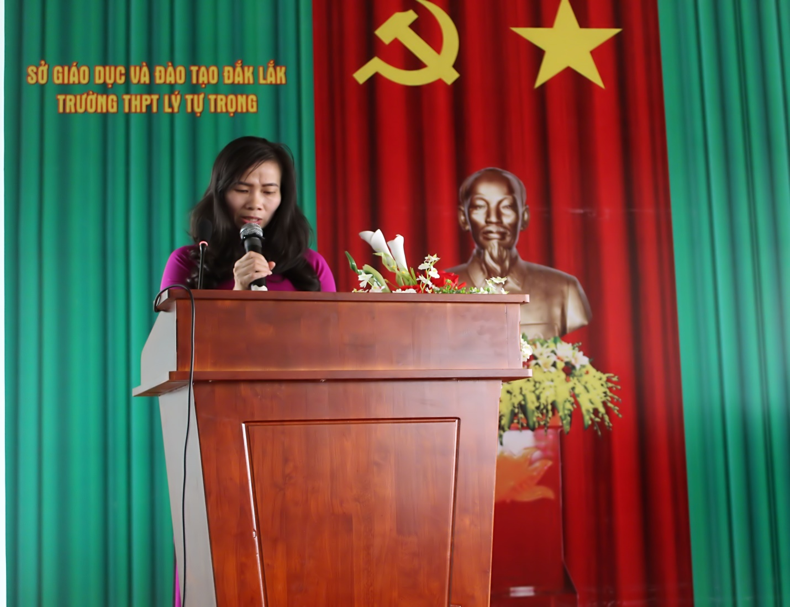

Kết thúc Hội nghị, đại diện đoàn thư ký, thầy Phạm Văn Giáp thông qua Nghị quyết hội nghị. Hội nghị đã biểu quyết nhất trí toàn văn Nghị quyết.

